TOẠ ĐÀM
KỶ NIỆM 115 NĂM NGÀY QUỐC TẾ PHỤ NỮ (8/3/1910 - 8/3/2025)
VÀ 1985 NĂM CUỘC KHỞI NGHĨA HAI BÀ TRƯNG

Nhằm ôn lại và phát huy truyền thống vẻ vang của Phụ nữ nói chung và tinh thần đoàn kết, yêu thương của tập thể Nữ CB-GV-CNV công tác tại trường THPT Hiệp Bình.
Tạo ra không khí vui tươi phấn khởi trong CB-GV-NV và Người lao động trong nhà trường; khuyến khích, động viên CB-GV-NV và Người lao động trong trường hăng hái thi đua giảng dạy, học tập, rèn luyện bản thân; góp phần thiết thực hoàn thành các chỉ tiêu, kế hoạch năm học 2024 – 2025.
Chiều ngày 07 tháng 3 năm 2025 trường THPT Hiệp Bình đã tổ chức buổi toạ đàm Kỷ niệm 115 năm ngày Quốc tế Phụ nữ 8/3 (8/3/1910 - 8/3/2025) và khởi nghĩa Hai Bà Trưng;
Kỷ niệm 115 năm ngày Quốc tế Phụ nữ 8/3 (8/3/1910 - 8/3/2025) và khởi nghĩa Hai Bà Trưng là dịp để ôn lại tinh thần quật cường của Phụ nữ Việt Nam trong quá trình đấu tranh giải phóng dân tộc, bảo vệ và xây dựng đất nước, thực hiện quyền bình đẳng trong xã hội.
Thực hiện phong trào thi đua phụ nữ "Giỏi việc trường - Đảm việc nhà", giao lưu văn nghệ trên tinh thần vui khỏe, an toàn, tiết kiệm và lành mạnh.
Tại buổi toạ đàm CĐCS trường THPT Hiệp Bình đã trao 66 phần quà lưu niệm đến nữ Cán bộ, Giáo viên, công nhân viên là đoàn viên Công đoàn của trường và 01 Nữ tình nguyện viên đến từ Chương trình Hoà bình.
Trong không khí ấm cúng của buổi toạ đàm tập thể Nữ cán bộ, giáo viên công nhân viên còn được đón nhận tình cảm ấm áp và những lẳng hoa, quà đến từ Ban đại diện cha mẹ học sinh của trường; những lời ca tiếng hát thật sâu lắng từ quý Thầy đại diện cho Ban giám hiệu, 9 tổ Công đoàn, các Anh trong Ban đại diện cha mẹ học sinh.

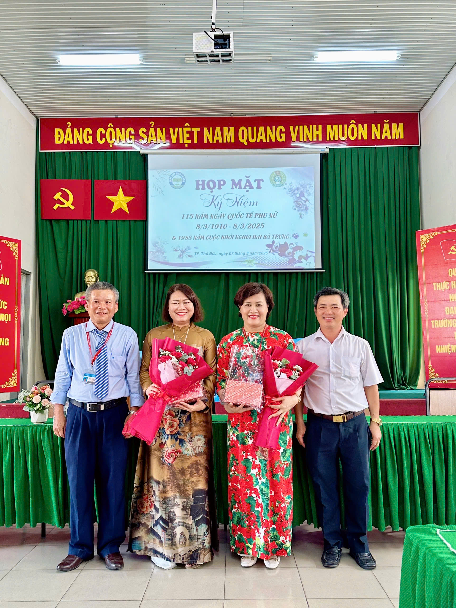
Nữ Cán bộ quản lý

